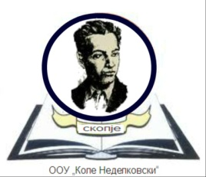

ПРОТОКОЛ ЗА УЧЕНИЦИ

- Да се почитува времете на доаѓање во училиште со што не би се создавала гужва;

- Од страна на одреден дежурен наставник се мери температура на детето, се врши дезинфекција на рацете и обувките;

- Секоја паралелка има своја претходно одредена училница во која се реализира наставата;

- Сите ученици задолжително при престој во училиште ја носат својата маска на лицето, а воедно вршат дезинфекција и миење на рацете пред и по јадење, пред и по употреба на тоалет, пред и по доаѓање од надвор;

- Секој ученик во својата училница има своја клупа и столче кои ги користи за време на наставата;

- Оброкот учениците го консумираат во својата училница каде се реализира наставата, и само тогаш ја тргаат маската од своето лице;

- Учениците не треба да се ракуваат, гушкаат со своите соученици ии потребно е да одржуваат меѓусебно растојание;

- По завршување на наставата ја напуштаат својата училница, при што се запазува растојанието од 1.5 метри меѓу своите соученици и го напуштаат училиштето без задржување во училишниот двор движејќи се по означената патека;

- За време на наставата и одморите, со учениците задолжително е присутен класниот раководител/наставник кој се грижи за почитување на физичката дистанца меѓу учениците.

